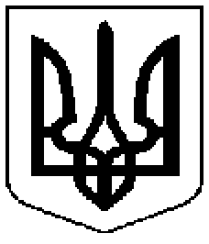 | Комунальний заклад Коммунальное учреждение  «Дошкільний «Дошкольное  навчальний учебное  заклад учреждение  (ясла-садок) № 279 (ясли-сад) №279  Харківської Харьковского городского  міської ради» совета» | 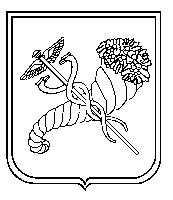
61103 м. Харків, вул..Новопрудна,1, http://dnz279.klasna.com, dnz279@kharkivosvita.net.ua

НАКАЗ
06.09.2014 №73

Про дотримання працівниками
ДНЗ №279
Інструкції з охорони життя і здоров’я дітей

Відповідно до Законів України «Про освіту» від 23.05.91 р. №1060-ХІІ (із змінами), «Про дошкільну освіту» від 11.07.2001 р. №2628-ІІІ (із змінами), «Про охорону праці» від 14.10.92 р. № 2694 ХІІ (із змінами), « Про охорону дитинства» від26.04.2001 р. № 2402 –ІІІ (із змінами) з метою забезпечення реалізації прав дитини на життя, охорону здоров’я, соціальний захист, всебічний розвиток, запобігання травматизму, безпечних умов навчання і виховання дітей дошкільного віку
НАКАЗУЮ:
- Усім працівникам дошкільного закладу:
  - Дбати про безпеку і здоров’я дітей в процесі виконання будь-яких робіт чи під час перебування на території дошкільного закладу.
Постійно
  - Знати і виконувати вимоги Інструкції з охорони життя і здоров’я дітей.
Постійно
  - Створювати належні, безпечні і здорові умови для всебічного розвитку, запобігання нещасним випадкам та захворюванням дошкільників.
Постійно
  - Адаптувати навчально-виховний процес до можливостей дошкільника з урахуванням його здоров’я та психічного стану.
Постійно
  - Нести цивільно-правову відповідальність відповідно до Законів України за порушення вимог законодавства.
Постійно
- Контроль за виконанням даного наказу залишаю за собою.
Завідувач КЗ «ДНЗ №279» О.М. Коротун

З наказом ознайомлені:
Добровольська Ю.Г. Дружиніна О.Г.
Кучма Г.Є. Полякова О.М.
Рєпіна Л.Л. Рудяшко М.А.
Виходцева І.К. Іполітова О.М.
Северянова Г.О. Федоренко С.В.
Турлаєва Т.В Павлов М.В.
Студенцова І. Домрачова В.В.
Гриньова Т.Ю. Гурбанова З.М.
Красникова О.І. Руцький О.В
Перекрест М.Г. Бабін Д.І.
Добрицька-Лущий О.В. Журавель С.Б.
.

